KOTI – utrjevanje
- Nariši kot s poltrakoma m in n s skupnim izhodiščem V. Kotu pobarvaj notranjost.
- Narisane so točke A, B in C. Nariši kot ACB. Notranjost kota pobarvaj.
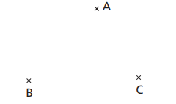
- Izmeri velikost kotov. Uporabi geotrikotnik.
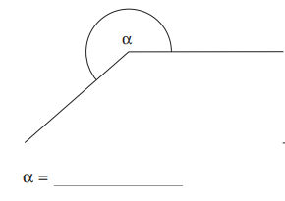
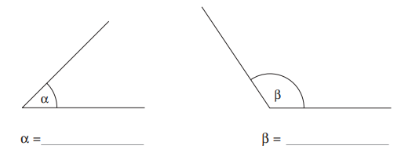

- Načrtaj kote:
- α = 58° b) β = 72° c) γ = 120° č) δ = 176°
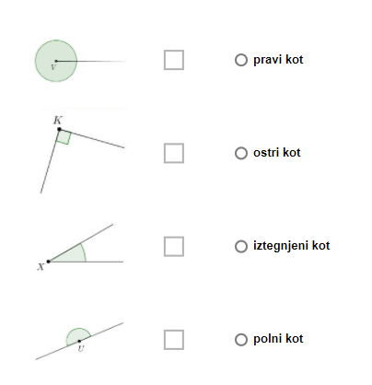
- Ustrezno poveži.

